http://www.diplomatie.gouv.fr/fr/politique-etrangere-de-la-france/onu/evenements-et-actualites-lies-aux/actualites-21429/article/suspendre-le-droit-de-veto-en-cas

Suspendre le droit de veto en cas de crimes de masse - Tribune de Laurent Fabius (4 octobre 2013)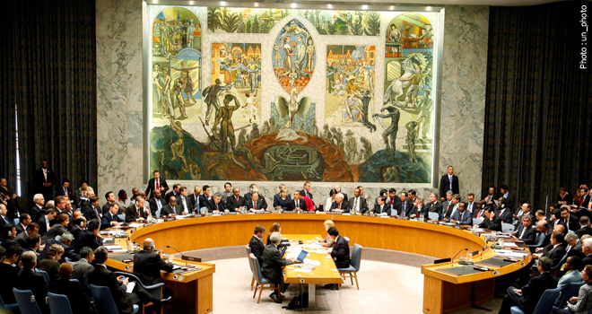
Le Conseil de sécurité des Nations Unies – Photo : ONU
Il aura fallu attendre plus de 2 ans et 120 000 morts en Syrie pour que le Conseil de sécurité des Nations Unies cesse enfin d’être paralysé par l’usage du veto et prenne une décision.
La France est attachée au multilatéralisme et à son cœur, l’Organisation des Nations Unies ; celle-ci constitue le principal outil de régulation politique mondiale au service de la paix et de la sécurité. Mais une paralysie de l’ONU pendant deux années, avec ses conséquences humaines dramatiques, ne peut pas être acceptée par la conscience universelle.
Certes, la 68ème Assemblée générale des Nations Unies qui vient de se réunir a permis des avancées. Nous avons trouvé un accord sur les armes chimiques en Syrie et ouvert la perspective d’une solution politique. Sur le nucléaire iranien, les discussions ont redémarré. La France a pris sa part dans ces avancées, précisant les conditions d’une résolution acceptable dans un cas et répondant à la volonté de dialogue des autorités iraniennes dans l’autre. Nous avons également lancé un cri d’alarme indispensable sur la République centrafricaine, mobilisé la communauté internationale pour la stabilité et la sécurité du Sahel, travaillé sur des sujets multilatéraux de long terme comme le dérèglement du climat ou l’abolition universelle de la peine de mort.
Tous ces résultats positifs ne retirent rien à cette réalité : le Conseil de sécurité est demeuré longtemps impuissant face à la tragédie syrienne, bloqué par l’utilisation du veto. Des populations ont été massacrées et le pire a été atteint avec l’utilisation massive d’armes chimiques par le régime contre des enfants, des femmes, des civils. Pour tous ceux qui attendent de l’ONU qu’elle assume ses responsabilités afin de protéger les populations, cette situation est condamnable.
La France est favorable à une ONU plus représentative – notamment par un élargissement du Conseil de sécurité –, mais nous sommes encore loin de l’accord qui permettrait un tel progrès. Sauf à accepter une perte de légitimité, nous devons tirer les leçons des blocages intervenus afin d’éviter à l’avenir de tels dysfonctionnements.
Pour y parvenir, le Président français a présenté une proposition à la fois ambitieuse et simple devant l’Assemblée générale des Nations Unies.
Il s’agit pour les cinq membres permanents du Conseil de Sécurité de procéder à un encadrement volontaire par eux-mêmes du droit de veto. Cette évolution s’opérerait sans modification de la Charte et par un engagement mutuel des membres permanents. Concrètement, lorsque le Conseil de sécurité aurait à se prononcer sur une situation de crime de masse, les membres permanents s’engageraient à suspendre leur droit de veto. Les critères de mise en œuvre seraient simples : le Secrétaire Général de l’ONU, à la demande d’au moins cinquante Etats membres, serait saisi pour se prononcer sur la nature du crime. Une fois son avis rendu, le code de conduite s’appliquerait immédiatement. Pour être réaliste, ce code exclurait les cas où seraient en cause les intérêts vitaux nationaux d’un membre permanent du Conseil.
Je mesure les objections de toutes natures qui peuvent être faites à cette proposition. J’y oppose un argument puissant : une telle évolution, simple à mettre en pratique, permettrait de préserver l’essentiel, la crédibilité de ce pilier de la paix et de la stabilité que doit être le Conseil de Sécurité. Elle exprimerait la volonté de la communauté internationale de faire de la protection de la vie humaine une priorité effective. Elle restaurerait la primauté de la discussion et de la négociation constructive. Elle éviterait que les Etats deviennent eux-mêmes prisonniers de leurs positionnements de principe.
Quelle autre solution rapide, simple et efficace pour avancer ? Je n’en vois aucune. Il existe aujourd’hui une fenêtre d’opportunité. Saisissons-la.

